

AEEL 32 ANOS
Em Defesa dos Trabalhadores da Eletrobras!
Informe_105/15

BOLETIM CNE - 01.12.2015
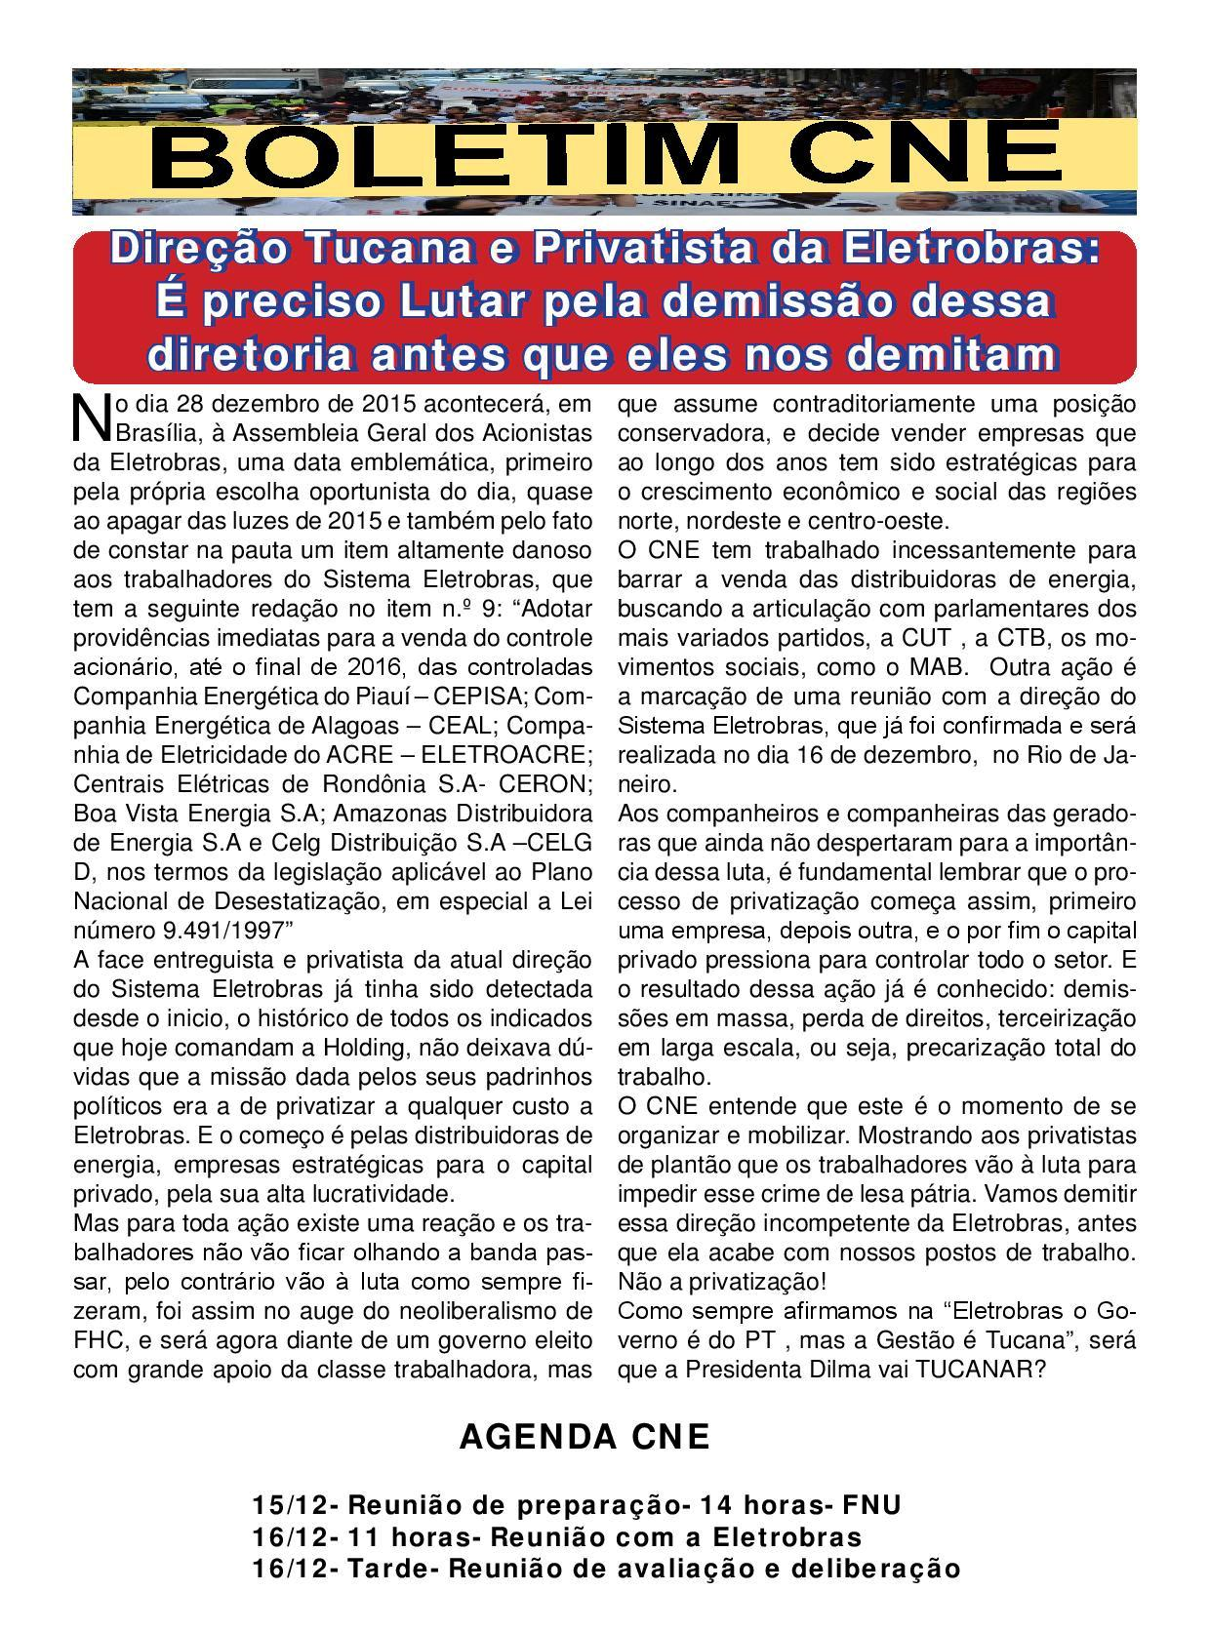
Clique aqui para visualizar em .pdf.
A Diretoria, em 2 de dezembro de 2015.
Associação dos Empregados da Eletrobras – AEEL

UNA-SE A NÓS NA LUTA PELOS NOSSOS DIREITOS, ASSOCIE-SE: ficha de inscrição

